SOU stavebné Lučenec

Ivan Klčo Školský rok: 2006/2007 2.C

Schéma:

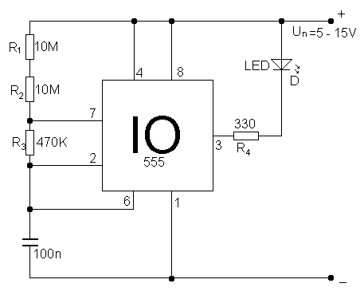

Popis zapojenia:

Zapojenie elektronického blikača je veľmi jednoduché. Jeho základom je integrovaný obvod NE 555. V obvode sa nachádza jeden kondenzátor ktorý ovplivňuje so svojou kapacitou rýchlosť blikania LED diódy.

Zoznam súčiastok:

Rezistory: Kondenzátory: IO: Diódy:

R1-10M C-100nF NE 555 D-LED
R2-10M
R3-470k
R4-330Ω

Plošný spoj:

-strany spojov:

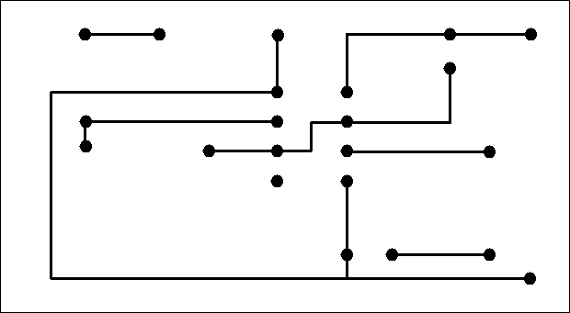

-zo strany súčiastok:

